-ANNEX Núm:8 -

- ALTRES ESPECIFICACIONS METODOLÒGIQUES -

I. DISTRIBUCIÓ TEÒRICA I MÈTODE DE GUMBEL

1.DISTRIBUCIÓ DE VALORS EXTREMS

1.1. Mètode de Gumbel

1.1.1. Conceptes previs

La distribució de Gumbel ha estat utilitzada amb bons resultats per a valors extrems independents de variables meteorològiques i pareix ajustar-se prou bé als valors màxims de la precipitació en diferents intervals de temps i després de molts anys d'ús sembla també confirmarse la seva utilitat en els problemes pràctics d'enginyeria de dimensionament de xarxes de drenatge i diverses obres hidràuliques. En la nostra tesi, s'ha emprat per a l'estudi dels períodes de retorn de les temperatures absolutes màximes i mínimes, vent i precipitacions màximes enregistrades en 24 hores.

Si n és el número anyal de valors diaris independents d'un cert element meteorològic o hidrològic i Ex el número mitjà anyal de valors diaris que excedeixen el valor x, la probabilitat de què un valor diari sigui superior a x és: Ex/n, mentre que la probabilitat de què sigui menor serà, com resulta prou palès, la complementària: 1-(Ex/n).

La probabilitat p = F(x), expressada en tant per un, de què el màxim anyal sigui menor que x vindrà donada per: F(x)=(1-Ex/n)n, i si n és suficientment gran, aleshores: F(x) → e-Ex, ja que es tractaria d'un límit indeterminat del tipus:
$\underset{n→¥}{\text{lim}}F(x)\text{ =}\underset{n→¥}{\text{lim}}(\text{1 - }\frac{E_{x}}{n})^{n}{\text{= 1}}^{¥}(\text{Euler}){\text{ = e}}^{\underset{n→¥}{\text{lim}}n(\text{- }\frac{E_{x}}{n})}{\text{= e}}^{{\text{-E}}_{x}},$

com es volia demostrar.

Si es fa: y=-ln Ex, es té: F(x)= , ja que també:

-y= ln Ex ; Ex = e-y.

y és la variable reduïda, y = -ln ln[1/F(x)], i e la base dels logaritmes neperians o naturals, tal com ja hem vist en el capítol 3 d'aquest mateix treball.

En l'aplicació de la teoria dels valors extrems sol expressar la probabilitat en termes del període de retorn o de recurrència T(x), que per a un valor particular d'x és "l'interval mitjà, expressat en anys, en què el valor extrem assoleix o supera a x una sola vegada". La relació entre la probabilitat p = F(x) i el període de retorn n = T(x) ve donada per l'expressió:

T(x) = 1/[1 - F(x)] (o sia, n = 1/(1-p)

El període de retorn així definit no és pas el mateix que "l'interval mitjà entre ocurrències de valors màxims iguals o superiors a x, T1(x)", ja que en aquestes series, anomenades de durada parcial, no es considera l'any que s'han enregistrat aquests valors màxims, podent haver alguns amb dos o més i altres sense cap.

Segons Seelye, T i T1, estan relacionades per l'equació:

(1/T1)ln T = ln (T-1)

En algunes aplicacions pot ésser convenient emprar T1(x), encara que la diferència entre T1 i T és molt petita i tendeix ràpidament cap a 1/2 quan T augmenta.

La variable reduïda ve donada per l'expressió:

y = α (x - u)

essent α i u paràmetres que poden calcular-se a partir de la sèrie de valors extrems x.

Per a estimar aquests paràmetres poden utilitzar-se diferents mètodes, si bé per al present estudi s'ha adoptat el de l'ajust regressional per mínims quadrats. També es descriurà i aplicarà el de probabilitat màxima de Fisher que, encara que s'acostuma a considerar com el millor per trobar els paràmetres, no s'utilitza generalment ja que requereix uns càlculs bastant complicats i laboriosos.

1.1.2. Ajust per mínims quadrats

Per veure, a priori, si la sèrie de valors màxims anyals s'ajusta a la distribució de Gumbel, pot utilitzar-se un paper de probabilitat extrema. En l'eix d'abscisses es porta la freqüència acumulada o probabilitat:

p = F(x) = 100. m/(n+1)

L'escala és doble logarítmica i, com a conseqüència, lineal en y. A l'horitzontal superior figuren els períodes de retorn o de recurrència:

n = T(x) = 1/[1-F(x)] = 1/(1-p)

Per a representar una distribució de freqüències de valors extrems s'ordenen els n valors màxims anyals de menor a major, assignant al primer el valor 1, al segon el 2, etc. A l'expressió: 100·m/(n+1) es donen a m els valors: 1, 2, 3,...,n, i els obtinguts es porten sobre l'escala horitzontal. Sobre l'escala vertical es porten els corresponents valors màxims. Si els punts representatius estan relativament alineats, la distribució s'ajusta a la del tipus Gumbel, millor com més alineats estiguin.

Per al càlcul de la línia d'òptim ajust s'ha desenvolupat un mètode que és una variant del dels mínims quadrats ordinaris (Chow). La diferència consisteix en què la suma de quadrats de les distàncies, la qual ha d'ésser mínima, no es mesura paral.lelament als eixos coordenats (0x o 0y) sinó paral.lelament a una línia en la qual el seu pendent és de signe oposat a la línia de millor ajust. Aquest mètode simplifica considerablement els càlculs i condueix a les relacions següents, per tal d’estimar el valor dels paràmetres α i u:

;

_
yn i Sn són, respectivament, la mitjana aritmètica i la desviació típica o "standard" de la variable reduïda y, obtingudes mitjançant la següent relació:
y = -ln [ln (n+1)/m]

i depenen solament de n (número d'anys de la sèrie).

Altrament, x i Sx són la mitjana aritmètica i la desviació típica dels valors màxims anyals, respectivament.

1.2. Ajust per la probabilitat màxima (Fisher)

Es considera com el millor mètode per a l'estimació dels paràmetres, sobre tot si la mostra no és gran i/o les dades són bastant irregulars. És un mètode molt laboriós, la qual cosa limita la seva aplicació a la pràctica. Jenkinson (1955) obtingué una solució general de l'equació funcional, que és la següent:

x = x0 + γ · [(1 - eKy )/K]

Per a K=0, s'obté la distribució de Gumbel (Fisher-Tippett, Tipus I):

x = x0 + γ·y

Les dades s'ordenen de menor a major i es divideixen en sixtils. Tot seguit es calculen les mitjanes d'aquests sixtils (w1, w2, w3, w4, w5, w6) i després la relació: (w2-w1)/(w6-w5). Finalment, es calcula la mitjana w i la desviació típica dels sixtils, Sw.
_
Si K=0, el valor de W és 0'58 i el de SW és 1'20.

La recta estimada s'obté ajustant la línia recta:

A partir d'aquesta equació s'obtenen estimacions dels valors de γ i de x0.

Per a K=0, com és el cas de que es tracta, la solució de la probabilitat màxima es calcula fent màxima la probabilitat per a la mostra donada, que s'obté multiplicant els valors de la funció de freqüència:

per als valors reals: x1, x2,..., n. El logaritme de la probabilitat L serà igual a:
De: F(x) = i també: x= x0 + γy, es dedueix que:

1 dF(x) dy dF(x) F(x)
--------- ---------- = e-y -------- ; ---------- = -------- e-y
F(x) dx dx dx γ

e-e-y
f(x) = --------- e-y , amb la qual cosa, ln f(x) = -ln | γ | -e-y -y, d'on:
| γ |

-L = N ln | γ | + ∑ y + ∑ e-y

Les sumes són per als valors de: y = (x-x0)/γ , substituint x per x1, x2,..., xn. Les estimacions de γ , x0 són les que maximitzen a L, és a dir, les que minimitzen a -L.

Per aquests valors de γ i x0, es té (condició necessària o de primer grau):
∂ L ∂ L
- -------- = 0 - ------- = 0
∂γ ∂ x0

Es fàcil comprovar que:

∂ L R ∂ L P
- -------- = ------ i - -------- = ------
∂ γ γ ∂ x0 γ

essent:
P = N - ∑ e-y R = N - ∑ y + ∑ y e-y

Es comença per les estimacions de γ i x0; es tabulen y=(x-x0)/γ , e-y i y·e-y i es calculen P i R. Noves estimacions: ${\tilde{γ}\text{= }γ\text{ + }γ^{\text{1 }}\text{ ; \{}\tilde{x}}_{0}{\text{ = x}}_{0}{\text{ + x}}_{0}^{1}$ , s'obtenen pel desenvolupament en sèrie de:

$−\frac{∂\text{ L}}{∂γ}(\tilde{γ}−γ^{1},{\tilde{x}}_{0}−x_{0}^{1})\text{ i }−\frac{∂\text{ L}}{∂ γ}(\tilde{γ}−γ^{1},{\tilde{x}}_{0}−x_{0}^{1})$

considerant solament la primera i segona derivades parcials de -L, i prenent:
∂L ∂L
- -------($\tilde{g}$, x0) = - -------- ($\tilde{g}$, x0) = 0, per hipòtesi.
∂γ ∂ x0

Les relacions són les següents:

N γ1
--------- = 0'65(-R) + 0'26 (P)
γ

Nx01
---------- = 0'26(-R) + 1'11 (P)
γ

La matriu:

(ß = constant d'Euler = 0'5772)

que és la matriu variança-covariança per a les estimacions de la probabilitat màxima. Alguns d'aquests conceptes es desenvolupen a continuació.

Efectivament, la successió de terme general:

an = 1 + ½ + 1/3 + ... + 1/n - ln n

és decreixent i acotada, ja que:

an+1 - an = 1 (n+1) - ln (n+1)/n

i com:

1/n > ln(1+ 1/n) > 1/(n+1)

és decreixent, a més:

an = 1 + ½ + 1/3 + ... + 1/n - ln n =

= 1 - ln ½ + ½ - ln 3/2 + ... + 1/n ln (n+1)/n > 0

així, doncs, està acotada. És, per tant, una successió convergent; el seu límit és un nombre finit i determinat que es designa per βi s'anomena "constant d'Euler". Es té:

β = lim an = lim (1 + ½ + 1/3 + ... + 1/n -ln n) =
n→∞ n→∞

= 0'5772156649...

Aquesta constant resulta molt útil per a calcular certs límits.

En qualsevol cas, el caràcter convergent de la sèrie numèrica:

an = 1 + 1/2 + 1/3 + ... + 1/n - ln n,

és perfectament demostrable, tot considerant que:

an = 1 + bn

O sigui:

bn = ½ + 1/3 + ... + 1/n - ln n =

= (½ + ln1 - ln2)+(1/3 + ln2 - ln3)+(1/4 + ln3 - ln4)+[1/n + ln(n-1) - ln n]

Notem que els termes de la sèrie: 1/i + ln(i-1) - ln i, ∀i ∈ (2,3,...,n) són negatius i decreixents en valor absolut. Els canviarem de signe, amb la qual cosa obtindrem:

cn = -bn = (ln 2 - ln1 - ½ )+(ln3 - ln2 - 1/3) +(ln4 -ln3 - ¼) +
+ ... + [ln n - ln(n-1) - 1/n]

La sèrie numèrica: [ln n - ln(n-1) - 1/n] és convergent, circumstància aquesta demostrable perfectament per aplicació del criteri del test integral, puix que:

y = ln x - ln(x-1) - 1/x = f(x).

Si prenem, ara : ε = 1, tenim la integral impròpia:

$\underset{n→+∞}{\text{lim}}$ $\int{f(x)\text{dx}}$ = $\int{f(x)\text{dx}}$ = $\int{\left[\text{lnx}−\text{ln}(x−1)−\frac{1}{x}\right]}$dx =
=$\underset{a→+∞}{\text{lim}}{\left[x\text{.}\text{lnx}−x−(x−1)\text{ln}(x−1)+(x−1)−\text{lnx}\right]}_{1}^{a}$=
= =
$\begin{aligned}=\underset{α→+∞}{\text{ lim }}\left[\text{ln}α(α−1)−\text{ln}(α−1)(α−1)\right]= \\ \underset{α→+∞}{\text{lim}}\left[(α−1)\text{ln}α−(α−1)\text{ln}(α−1)\right]= \\ \underset{α→+∞}{\text{lim}}\left(α−1\right)\left[\text{ln}α−\text{ln}(α−1)\right]= \\ \underset{α→+∞}{\text{lim}}\text{ln}(\frac{α}{α−1})^{α−1}=\underset{α→+∞}{\text{lim}}\text{ln}(1+\frac{1}{α−1})^{α−1}= \\ \text{= ln e = 1}\end{aligned}$

i la integral existeix.

En conseqüència cn és convergent, i bn i an també ho són, tal com hom volia demostrar.

Les noves estimacions per a γ i x0 són les següents:

$\tilde{g}$ = γ+ γ1 ; ${\tilde{x}}_{0}={\text{ x}}_{0}^{1}{\text{ + x}}_{0}^{1}$

Es repeteix el procés partint d'aquests nous valors. Generalment, dos passos són suficients per a resoldre exitosament el problema plantejat.

2. CONSIDERACIONS SOBRE L'ÚS DEL MÈTODE DE GUMBEL A L'ESTUDI DE LES PRECIPITACIONS MÀXIMES

Quant a les limitacions del mètode de Gumbel, fins aquí estudiat, evidentment no existeix una base teòrica per a decidir "a priori" quina distribució haurà d'emprar-se per a l'anàlisi de les pluges màximes, ja que no es coneix la forma exacta de la distribució de freqüències de les precipitacions de durada t, a partir de la qual es seleccionen els màxims.

S'aconsella representar els màxims anyals sobre un paper de probabilitat extrema i si els punts marcats estan més o menys alineats, pot suposar-se raonablement que les dades de l'estació meteorològica en qüestió s'ajusten prou bé a la distribució teòrica de probabilitat. Quan els punts mostren una determinada curvatura, es planteja la qüestió de decidir si la manca d'alineació és deguda a la mostra escollida, que no és representativa del règim pluviomètric de l'estació en un llarg període de temps, o bé si existeix algun factor microclimàtic local que influeix notòriament en la distribució de freqüències de la pluja. La planura del Delta de l’Ebre, v.gr., és un clar exemple de minoclima.

El mètode de Gumbel és atraient per la seva relativa senzillesa, sobre tot a l'emprar un gran volum de dades com succeeix al present estudi. Ha estat utilitzat extensivament en molts països, particularment en treballs hidrològics, i la justificació principal del seu ús és que en estar sotmès a prova, en nombroses ocasions, ha donat resultats satisfactoris a la pràctica. Per això també hem decidit aplicar-ho al nostre cas.

Per a l'aplicació del mètode a la sèrie de valors màxims anyals de la precipitació en diferents intervals de temps i per a diferents períodes de retorn o recurrència, s'ha emprat la fórmula següent:

a la qual:
_
x, mitjana de les precipitacions màximes anyals.
yT, variable reduïda per a un període de retorn de T anys.
_
yn i Sn, mitjana aritmètica i desviació típica de la variable reduïda y, per a una sèrie de n anys, respectivament.
Sx, error típic dels màxims anyals [no es pren la desviació típica o "standard", ja que l'error típic de la estimació (SE) es considera més representatiu, particularment per a les sèries més curtes]. Tanmateix, a l'estudi de les temperatures i vent extrems, sí hem considerat aquesta desviació típica o quadràtica mitjana.

3. FÓRMULES D'ALÇADA-DURACIÓ-FREQÜÈNCIA

La majoria de les fórmules d'alçada-duració-freqüència de la precipitació utilitzades en hidrologia aplicada són casos particulars de la fórmula general següent:

(1)
on:

xt,T, és la pluja de duració t (hores) amb període de retorn T.

a, b i c són coeficients que cal trobar per a cada localitat geogràfica.

F(T,t) és l'anomenada "funció de freqüència".

Amb els valors obtinguts aplicant la distribució de Gumbel a les estacions en les quals es disposa de dades de precipitació màximes en intervals de 10 minuts a 72 hores, es tracta ara d'analitzar la possibilitat d'emprar la fórmula anterior i de determinar els coeficients a, b i c per a les diferents localitats de la regió de l’Ebre del nostre estudi. Així:

i =

= coeficient de variació de Pearson (que és una mesura de dispersió relativa de la corresponent distribució de freqüències).

Si la fórmula general (1) és adequada per a representar els valors de la precipitació màxima a una estació concreta, serà possible determinar uns coeficients a, b i c tals que els valors d'xt s'ajustin a l'equació:
y = a.t (t + c)-b

Si l'ajust és suficientment bo, la "funció de freqüència" F(T,t) prendrà la configuració matemàtica:

1 + K(T, n) Vt

Per a c=0, si es porta sobre paper logarítmic l'equació:

y = a.t1-b (2)

es redueix a una línia recta de pendent (1-b), ja que:

log y = log a + (1-b) log t ,

obtinguda prenent logaritmes decimals o neperians a l'expressió (2) anterior.

Si c és positiu (negatiu) la corba es troba per baix (pel damunt) de la línia recta, aproximant-se a ella asimptòticament en augmentar el valor de t.
II. EQUACIONS RECURRENTS

1. GENERALITATS

La resolució de l’exercici exemplificant del Capíto 13, epígraf 3.2. contempla l'aplicació de les equacions recurrents en diferències finites, de gran utilitat en el tractament de problemes d'aquest tipus. Les seves incògnites seran, de vegades, els preus dels productes agrícoles (com és el cas que ens ocupa) i, d'altres vegades, seran les quantitats demandades i/o ofertades dels mateixos. Per aquesta raó, a dites incògnites (pt , qt) anem a denominar-les, genèricament, yt.

L'equació homogènia de primer ordre és:

yt = ayt-1 (1)

Una solució general és una expressió, normalment una funció de t, que proporciona immediatament el valor de yt per substitució directa del valor desitjat de t. Hem de trobar una funció de t, tal que: yt=f(t). Qualsevol funció d'aquesta forma és una solució si satisfà l'equació en diferència. En el cas de primer ordre, la solució f(t) ha de satisfer:

f(t) = af(t-1) (2)

Podem també considerar una equació en diferències finites com a definidora d'una certa funció y=f(t). A cada valor de t correspon un valor de y amb la premissa que la variable independent t ha de prendre exclusivament valors en nombres sencers, és a dir, 0, 1, 2, 3, ...

A més, la solució ha de ser també prou consistent en les condicions inicials del problema que ens ocupa. Les condicions inicials són certs valors establerts de y en un o més punts de la successió. El nombre de condicions inicials ha de ser igual a l'ordre de l'equació per què sigui possible obtenir una solució completa de la mateixa. En el cas de primer ordre sols es necessita una condició inicial. El problema consisteix en trobar la solució o solucions que satisfan l'equació en diferències finites, i a continuació seleccionar la solució que satisfaci, a més, les condicions inicials. En la discussió subsegüent s'han o més la majoria de les demostracions teòriques i les que s'han donat s'han esbossat solament de la millor forma possible. Ens hem de referir, arribats a aquest punt, als llibres de: [13]-W.J. Baumol, Economic Dynamics (Nova York: Macmillan, 1951) caps. IX-XI, i [47]-S.Goldberg, Introduction to difference equations (Nova York: Wiley, 1958) caps. II-III. La discussió que ve a continuació s'ha limitat, doncs, a equacions lineals de primer i segon ordre amb coeficients constants.
2. Equacions Homogènies de primer grau

L'equació (1) pot escriure's:
yt
------ = a , per a qualsevol t.
yt-1

Com a conseqüència, obtindrem:

El factor at és, en si mateix, una solució del problema, donat que satisfà (1): at = a(at-1).

Si f(t) és una solució, també ho és cf(t), essent c una constant. Suposem, doncs, que la solució general és: yt = cat. Aquesta satisfà l'equació en diferències finites, ja que:

cat = a(cat-1).

El paràmetre a es dedueix de l'equació en diferències i c es determina a partir de la condició inicial, de forma que la solució general cat satisfaci a aquesta.

3. Equacions Homogènies de segon grau

L'equació homogènia lineal de segon grau és:

ayt + byt-1 + cyt-2 = 0 (3)

Qualsevol funció de t que satisfaci l'equació en diferències és una solució. La funció xt ens proporciona una solució, sent x un nombre encara indeterminat, com pot comprovar-se substituint xt en (3), així:

axt + bxt-1 + cxt-2 = 0 (4)

i dividint per xt-2:

ax2 + bx + c = 0 (5)

L'equació (5) es resol mitjançant la fórmula acostumada de resolució de les equacions de segon grau, o sigui:

(6)

Aquesta dóna, en general, dos valors d'x: x1 i x2. Per tant, les solucions de l'equació (4), són Si: b2-4ac=0, les dues arrels de l'equació de segon grau són iguals, és a dir, x1=x2=-b/2a. Llavors, fent-se: (Veure Baumol, op.cit. pàg.178). En aquest cas, i com ja sabem, és també una solució. Aquesta és, en efecte, la solució general de l'equació en diferències homogènia de segon grau, sent k1 i k2 dues constants que es determinen a partir de les condicions inicials del problema. En el cas de segon grau es precisen dues condicions inicials. Suposem que aquestes són: yo = 3 i y1 = 4. Llavors, tindrem:

Aquest sistema d'equacions és resoluble per a k1 i k2, ja que x1 i x2 ens són conegudes.

En alguns casos, b2-4ac és negatiu. Així introdueix una complicació addicional i no menyspreable, perquè, d'acord amb (6) hauríem d'extraure l'arrel quadrada d'un nombre negatiu. L'arrel d'un nombre negatiu és un nombre imaginari simbolitzat unitàriament per la lletra i; la quantitat x (suma d'un nombre real i un d'imaginari) és un nombre complex. (Veure Baumol, op.cit.pàg.181-195). En aquest cas la solució s'obté per un mètode diferent i inclou les funcions trigonomètriques sinus i cosinus. En el present context anem, simplement, a establir la solució. Introduïm, ara, la següent notació:

Trobem l'angle z que el seu sinus és: i el cosinus és: . L'angle z es determina mitjançant l'ús de taules de funcions trigonomètriques o bé una simple calculadora. La solució és;

yt = It [w1 sin(tz) + w2 cos(tz)] (7)

on w1 i w2 són dues constants determinades en la forma usual, d'acord amb les condicions inicials del problema plantejat.

4. Equacions en diferències no homogènies

Per a trobar la solució d'una equació en diferències no homogènies es requereixen dos passos. El primer consisteix en trobar la solució f(t) de l'equació homogènia corresponent. El segon, en trobar la solució particular que anomenarem g(t). La solució final general és: f(t) + g(t). Anem a realitzar el càlcul de la solució particular en una equació de segon grau. L'equació no homogènia o completa és:

ayt + byt-1 + cyt-2 + d = 0 (8)

La solució de la part homogènia de (8) és: . Per a trobar una solució particular substituirem a (9) yt = K (constant) i resoldrem per a K:
aK + bK + cK + d = 0 i K

suposat que: a + b + c ≠ 0. Llavors la solució general és:

y = +

on k1 i k2 es determinen a partir de les condicions inicials. Si a + b + c = 0, suposem que la solució particular és: yt = Kt i substituint a (8), es resol per a K. Llavors la solució general és:

yt = + Kt,

sempre que (-b-2c) ≠ 0. Si (-b-2c)=0, substituïm Kt2 i procedim anàlogament. Si tenim que: (-b-2c)=0, se substitueix Kt2 i es procedeix anàlogament. En el cas de primer ordre o yt = K o bé yt = Kt, i en el cas de segon ordre o yt = K, o yt = K, o yt = Kt2 , obtindrem la solució particular adient a cada cas.
III. LA PROVA DEL TXI-QUADRAT

1. Freqüències observades i teòriques

A diferents parts del nostre estudi (vegem. v. gr., el Capítol 3, epígraf 1.7) es recorreix a l’ús de la distribució teòrica de probabilitat “txi-quadrat” amb l’objectiu de contrastar certes hipòtesis.

Com ja s'ha vist molt cops, els resultats obtinguts de les mostres d'una població o univers no sempre concorden exactament amb els resultats teòrics estimats, segons les regles de probabilitat. Per exemple, encara que les consideracions teòriques ens portin a esperar 50 cares y 50 creus quan es llença a l'aire 100 cops una moneda ben feta, és rar que s'obtinguin exactament aquests resultats.

Suposem que a una determinada mostra s'observen una sèrie de possibles successos: E1, E2, E3, ... , Ek (veure la taula següent) que passen amb freqüències o1, o2, o3, ... , ok , anomenades freqüències observades i que, segons les regles de probabilitat, s'espera que ocorreixin amb freqüències e1, e2, e3, ... , ek anomenades freqüències teòriques o esperades.

QUADRE Núm.: A8-1
Freqüència observada i esperada de la prova del Txi Quadrat

SUCCESSOS | E1 | E2 | E3 | ... | Ek
Freqüència observada | o1 | o2 | o3 | ... | ok
Freqüència esperada | e1 | e2 | e3 | ... | ek

Sovint es desitja saber si les freqüències observades difereixen significativament de les freqüències esperades. Per al cas en què solament són possibles dos successos: E1 i E2 (sovint anomenat dicotomia o classificació dicotòmica), com, per exemple, cares i creus, defectuós o no defectuós, etc., el problema queda resolt satisfactòriament amb els mètodes clàssics. En aquest apartat aclaratori, es considera el problema general.

2. Definició de χ2

Una mesura de la discrepància o divergència existent entre les freqüències realment observades i les esperades o teòriques, és la subministrada per l'estadígraf χ2 de Pearson, donat per l'expressió:
$χ^{2}=\frac{{\left(o_{1}−e_{1}\right)}^{2}}{e_{1}}+\frac{{\left(o_{2}−e_{2}\right)}^{2}}{e_{2}}+\text{.}\text{.}\text{.}+\frac{{\left(o_{k}−e_{k}\right)}^{2}}{e_{k}}=\sum_{\text{j=1}}^{k}{\frac{{\left(o_{j}−e_{j}\right)}^{2}}{e_{j}}}$ (1)

on si el total de freqüències és N, tindrem:

∑oj = ∑ej = N (2)

Una explicació equivalent a (1) és la següent:

(3)

Si χ2 = 0. les freqüències observades i les teòriques concorden exactament; mentre que si χ2>0, no coincideixen exactament. A valors majors de χ2, majors són les discrepàncies entre les freqüències observades i les estimades.

La distribució mostral de χ2 s'aproxima molt estretament a la distribució teòrica de probabilitat txi-quadrat, de configuració analítica:

${\text{Y=Y}}_{o}(c^{2})^{12(u\text{-2})}{\text{· e}}^{−12c^{2}}=Y_{o}c^{u\text{-2}}·e^{−12c^{2}}$ (4)

si les freqüències estimades són almenys iguals a 5; l'aproximació millora per a valors superiors. Aquí ν és el nombre de graus de llibertat, Y0 és una constant que depén de ν, amb la qual cosa l'àrea total sota la corba val 1. Algunes distribucions χ2 corresponents a diferents valors de ν es mostren a la següent figura:

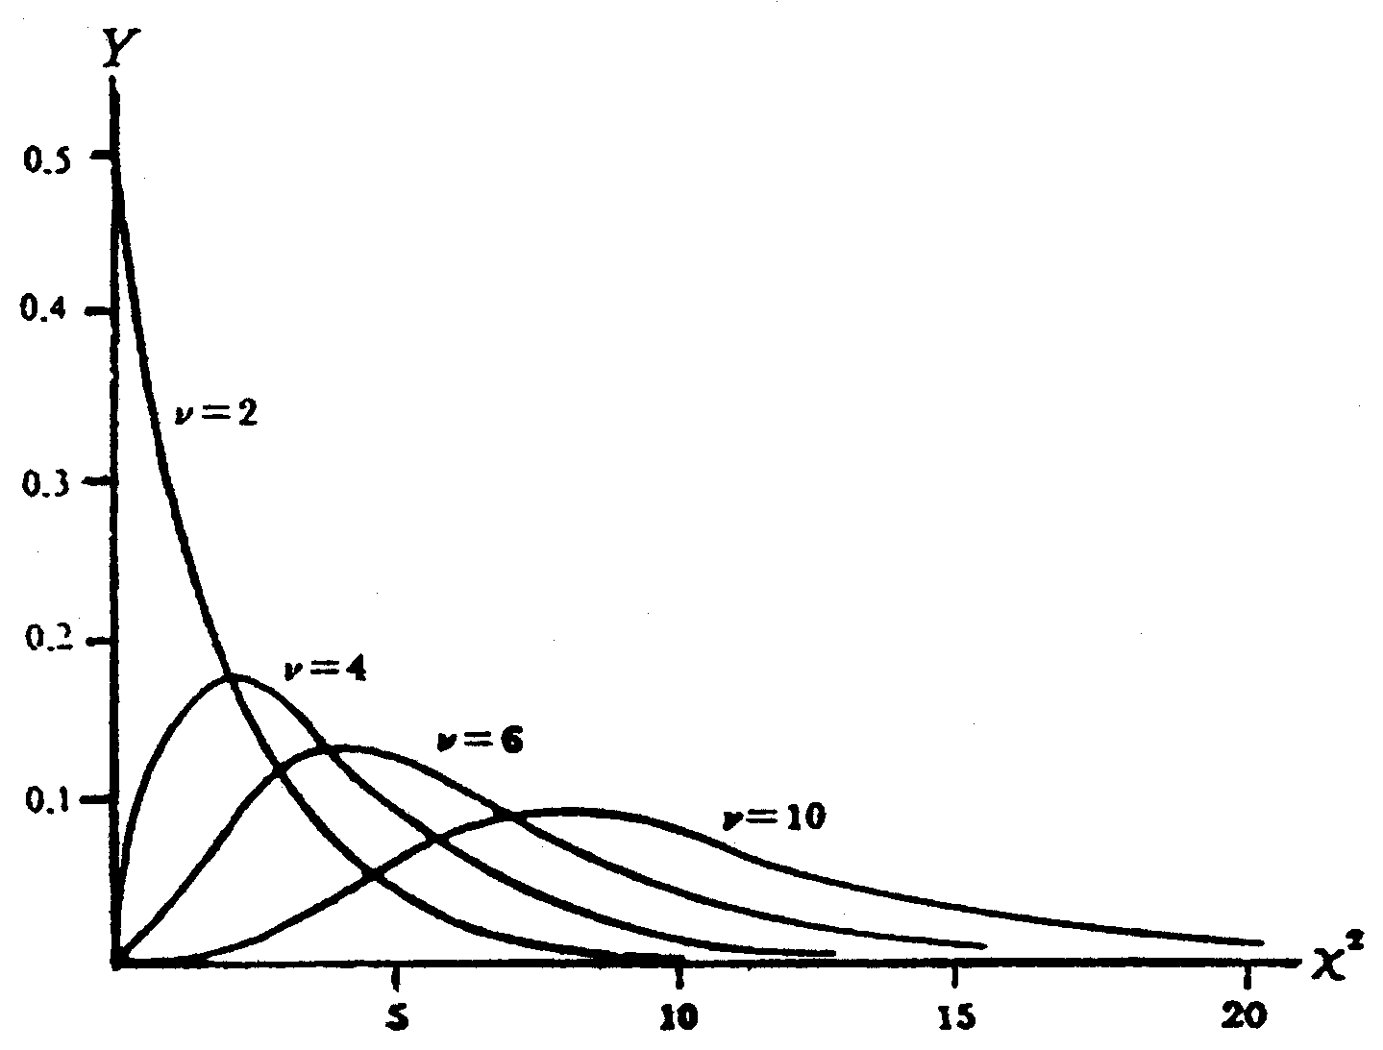

FIG. A8-1. Distribucions de Txi-quadrat per a diferents valors de ν .
El valor màxim que assoleix Y es presenta en χ2 = ν - 2, per a ν ≥ 2.

El nombre de graus de llibertat ν ve donat per:

a) ν = k -1, si les freqüències esperades poden calcular-se sense haver d'estimar paràmetres poblacionals amb els estadístics mostrals. Advertint-se que el restar 1 a k és a causa de la condició restrictiva (2) que denota que si són conegudes (k-1) de les freqüències esperades, la freqüència restant pot ésser determinada.

b) ν = k -1 -m, si les freqüències esperades solament poden calcular-se estimant m paràmetres de la població a partir dels estadístics mostrals.

3. Assaigs de significació

A la pràctica, les freqüències esperades d'acord amb una hipòtesi H0. Si sota aquesta hipòtesi el valor calculat de χ2 donat per (1) o (3) és major que algun valor crític (tal com pot ésser χ20'95 o χ20'99 , que són valors crítics als nivells de significació de 0'05 i 0'01, respectivament), es dedueix que les freqüències observades difereixen significativament de les esperades i es rebutja H0 al nivell de significació corresponent. En cas contrari, s'acceptarà o almenys no es rebutjarà. Aquest procediment s'anomena assaig o prova de txi-quadrat de la hipòtesi, i és el que hem realitzat al nostre ajust de les temperatures extremes.

S'ha d'advertir, que en aquelles circumstàncies en que χ2 estigui molt pròxim a zero ha de mirar-se amb cert recel, ja que és rar que les freqüències observades concordiguen prou bé amb les esperades. Per a examinar aquestes situacions, es pot determinar si el valor calculat de χ2 és menor que: χ20'05 o χ20'01, respectivament. Aquest és, justament, el cas que ens ocupa de l'ajustament de la funció de retorn.

4. La prova txi-quadrat per a la bonesa de l'ajust

La prova txi-quadrat pot ésser utilitzada per a determinar de quina manera distribucions teòriques de probabilitat, com pot ésser la normal, binomial, etc., s'ajusten a distribucions empíriques, és a dir, aquelles que s'obtenen de les dades mostrals. En el nostre cas, com ja s'ha vist, s'ha utilitzat per a determinar la bonesa de l'ajust de la funció de retorn de les temperatures a una equació no lineal de tipus semi-logarítmic (neperià o decimal).
5. Taules de contingència

La taula o quadre A8-1, en la qual les freqüències observades ocupen una sola fila, és una taula de classificació simple. Ja que el nombre de columnes és k, també s'anomena taula 1·k. Desenvolupant aquesta idea s'arriba a les taules de classificació doble o taules h·k, en les que les freqüències observades ocupen h files i k columnes. Aquestes taules s'anomenen, normalment, taules de contingència.

Corresponent-se amb cada freqüència real o observada en un taula de contingència h·k, hi ha una freqüència teòrica o esperada que es calcula sota alguna hipòtesi i segons les regles de probabilitat. Aquestes freqüències, que ocupen les caselles d'una taula de contingència, s'anomenen freqüències elementals. La freqüència total de cada fila o columna és l'anomenada freqüència marginal.

Per estudiar l'acord entre les freqüències observades i les esperades, es calcula, com ja s'ha dit, l'estadístic:
$c^{2}=\sum_{\text{j=1}}^{k}{\frac{{\left(o_{j}−e_{j}\right)}^{2}}{e_{j}}}$ , (5)

on la suma s'estén a totes les caselles de la taula de contingència, els símbols oj i ej representen, respectivament, les freqüències observades i esperades en la casella j. Aquesta suma, la qual és anàloga a (1), conté h·k termes. La suma de totes les freqüències observades es denota per N i és igual a la suma de totes les freqüències esperades.

Com abans, l'estadístic (5) té una distribució mostral molt estretament aproximada a la donada per (4), amb tal de que les freqüències esperades no siguin massa petites. El nombre de graus de llibertat d'aquesta distribució txi-quadrat està donat per h>1, k>1 per:

(a) ν = (h-1)(k-1) si les freqüències esperades poden calcular-se sense haver d'estimar paràmetres poblacionals amb els estadístics mostrals.

(b) ν = (h-1)(k-1) - m si les freqüències observades poden solament calcular-se estimant m paràmetres poblacionals amb els estadístics mostrals.

Els assajos de significació per a taules h·k són anàlegs als de les taules 1·k. Les freqüències esperades són trobades sota una determinada hipòtesi Ho. Una hipòtesi normalment suposada és aquella en la qual les dues classificacions són independents entre si.

Les taules de contingència poden estendre's a un nombre major de dimensions. Així, per exemple, es poden tenir taules hkl on siguin presents tres classificacions.

6. Correcció de YATES per a la continuïtat

Quan s'apliquen a dades discretes els resultats per a distribucions continues, cal fer unes determinades correccions, com s'ha vist en capítols anteriors. Una correcció anàloga és aplicable quan s'utilitza la distribució txi-quadrat. La correcció consisteix en posar (1) de la següent forma:
$\begin{aligned}c^{2}(\text{corregida})=\frac{{\left(\left|o_{1}−e_{1}\right|−0'5\right)}^{2}}{e_{1}}+\frac{{\left(\left|o_{2}−e_{2}\right|−0'5\right)}^{2}}{e_{2}}+\text{.}\text{.}\text{.}+\frac{{\left(\left|o_{k}−e_{k}\right|−0'5\right)}^{2}}{e_{k}}= \\ \sum_{\text{j=1}}^{K}{\frac{{\left(\left|o_{j}−e_{j}\right|−0'5\right)}^{2}}{e_{j}}}\end{aligned}$ (6)
que es coneix freqüentment com a correcció de YATES. També existeix una modificació anàloga de la formulació (4).

En general, la correcció es fa solament quan el nombre de graus de llibertat es ν =1. En mostres grans s'obtenen pràcticament els mateixos resultats que la χ2 no corregida, però poden aparèixer certes dificultats en relació amb els valors crítics. Per a mostres petites, on cada freqüència esperada es troba entre 5 i 10, potser que sigui millor comparar els valors de χ2 corregit i χ2 no corregit. Si ambdós valors condueixen a la mateixa conclusió segons una hipòtesi, tal com rebutjar-la al nivell de significació del contrast del 0'05, rarament es presenten dificultats. Si condueixen a conclusions diferents, es pot o bé incrementar les dimensions mostrals o, si això no és possible, es poden utilitzar mètodes de probabilitat exactes, d'acord amb la distribució multinomial.

IV. FUNCIONS DE DENSITAT I DE DISTRIBUCIÓ

1. GENERALITATS

En l’estudi de la funció de Pareto aplicada a la distribució de la superfície de la terra a la regió catalana de l’Ebre, es tracten els conceptes estadístics de “funció de distribució” i “funció de densitat” (vegeu Cap.6, epígraf 4).

Convé, al respecte, recordar la definició de "funció de distribució F(x) per a una variable aleatòria continua", com:

$F(x)\text{=P}(X≤x)\text{=P}(−∞\text{<X}≤x)=\int{f(u)\text{du}}$ (1)

Als punts de continuïtat de f(x), el signe ≤ es pot, si es desitja, substituir per <.

La probabilitat de que la variable X es trobi entre x i x+Δx vindrà donada per:

$$P(x≤X≤\text{x+}Δx)=\int{f(u)\text{du ,}}$$

de tal manera que si x és prou petit, tindrem aproximadament :

P(x ≤ X ≤ x+Δx) = f(x) Δx

Endemés, veiem que en diferenciar ambdós membres de l'expressió (1), obtindrem:
dF(x)
-------- = f(x) ,
dx

per a tots els punts on la funció f(x) és contínua, és a dir, que la derivada de la funció de distribució és, justament, la "funció de densitat".

De fet, per a obtenir la darrera expressió, hem emprat el fet -ja familiar al càlcul infinitesimal- que:

$\frac{dϕ}{\text{dx}}\int{f(u)\text{du = f}(x)}$

Es tracta d'un cas especial de l'anomenada "regla de Leibnitz per a la diferenciació d'una integral", en el cas de què els límits d'integració depenen del paràmetre x. En efecte, tenim:

$\int{F(\text{u, x})\text{du}}=ϕ(a_{1},a_{2},x)$ ,

de tal manera que si a1(x) i a2(x) són funcions derivables de x, la derivada de la integral haurà d'ésser calculada com a funció composada, mitjançant l'aplicació de la "regla de la cadena", o sigui:

$\frac{d}{\text{dx}}\int{F(\text{u, x})\text{du}}=\frac{δϕ}{δ\text{ x}}+\frac{δϕ}{δ{\text{ a}}_{1}}\frac{δ{\text{ a}}_{1}}{δ\text{ x}}+\frac{δϕ}{δ{\text{ a}}_{2}}\frac{δ{\text{ a}}_{2}}{δ\text{ x}}$ ,

Per un altre costat, tindrem que el primer sumand d'aquesta expressió, considerant els límits d'integració com a fixos o constants, serà si F (u, x) admet derivada contínua en [a₁, a₂]:

$\frac{δϕ}{δ\text{ x}}=\frac{d}{\text{dx}}\int{F(\text{u, x})\text{du}}=\int{\underset{Δx→0}{\text{lim}\text{.}}\text{F'x }(\text{u, x+}θ×Δx)\text{du}}=\int{\text{F'x}(\text{u, x})\text{du}}$ ,

Endemés, δϕ/δa2 (sent a2 el límit superior d'integració) és, per les mateixes propietats de la integral, el valor que pren la funció subintegral per a: u = a2, o sigui:

δϕ/δa2 = F(a2, x).

Per últim, δϕ/δa1 és, anàlogament, igual a -F(a1, x), donat que el canvi de signe resta justificat per la inversió dels límits d'integració, tot considerant que:

$\int{}=−\int{}$ , amb la qual cosa a1 passarà a ser el límit superior d'integració.

D'aquesta manera, si els límits d'integració a1 i a2 són, a la vegada, funcions derivables de x, i segueixen verificant-se les hipòtesis del problema, per a cada x d'un cert interval i per a cada u de l'interval tancat entre a1(x) i a2(x), la derivada de la integral, serà:

$$\frac{d}{\text{dx}}\int{F(\text{u,x})\text{du}=\int{\frac{\text{dF}}{\text{dx}}+F\left[a_{2}(x)\text{,x}\right]\frac{{\text{da}}_{2}}{\text{dx}}}}−F\left[a_{1}(x)\text{,x}\right]\frac{{\text{da}}_{1}}{\text{dx}}$$

on a1, a2 i F se suposen funcions derivables respecte a la variable x.
2. INTERPRETACIONS GRÀFIQUES

Si f(x) és la funció de densitat per a una variable aleatòria X llavors podrem representar y = f(x) gràficament per una corba com la de la FIG. A8-2. Ja que f(x)≥0, la corba no pot caure mai per sota de l'eix x. L'àrea total limitada per la corba i l'eix x ha de ser 1 degut a la propietat:
f(x) dx = 1 . Això és una proposició matemàtica del fet que una variable aleatòria de valor real ha de trobar-se compresa sempre entre -∞ i ∞. Aleshores, definim la probabilitat de que X es trobi entre a i b com:

P (a < X < b) = f(x) dx.

Podem demostrar que aquesta definició complau els axiomes clàssics de probabilitats, la qual cosa no farem aquí per raons òbvies d'espai i oportunitat.

Una funció f(c) que complau els requisits anteriors s'anomena "funció de probabilitat o distribució de probabilitat" per a una variable aleatòria continua, però més freqüentment s'anomena "funció de densitat de probabilitat" o, simplement, "funció de densitat". Qualsevol funció que acompleixi les propietats anteriors, automàticament és una funció de densitat.

Geomètricament, la probabilitat de que X estigui compresa entre a i b, és a dir, P(a<X<b), es representa per l'àrea sombrejada de la FIG.A8-2.

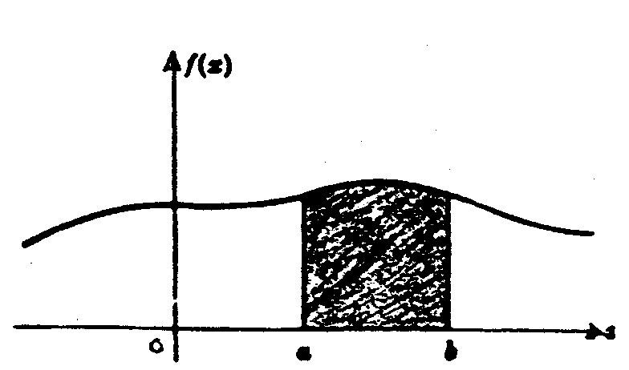

FIG. A8-2. Representació de la probabilitat: a<X<b.

La funció de distribució F(x) = P(X ≤ x) és una funció monotònicament creixent que augmenta des de zero fins a 1 i es representa per una corba com la de la FIG. A8-3 (102-Spiegel, 1981; pàg. 42 i 43).

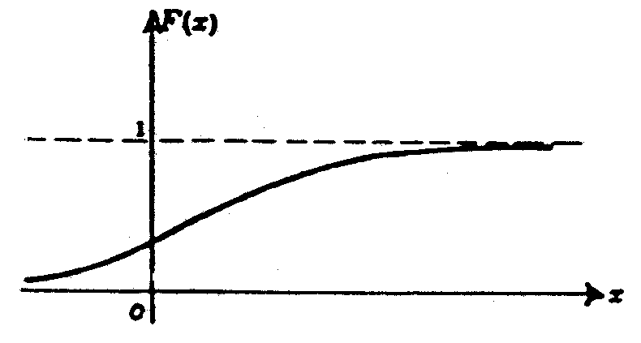

FIG. A8-3. Representació gràfica de la Funció de distribució.

A les anomenades “distribucions conjuntes”, les idees anteriors es generalitzen fàcilment a dues o més variables aleatòries estadístiques. El cas típic més usual és el de dues variables aleatòries que són ambdues discretes o bé ambdues continúes. Als casos on una variable és discreta i l’altra és contínua, es poden fer, sense gaires problemes, les modificacions adients. També poden fer-se generalitzacions als casos de dues variables.

